Kognitive Robotik SoSe 2022

Dokumentation

Abgabe 3: “Evolution des Laufens” - Gruppe A

ToDo: <Name des Roboters>

# Roboter Aufbau

Unser Roboter besteht aus eine Box, die den Körper des Roboters repräsentiert, und aus zwei Gelenken, welche mittels Hinge2Joints an den Körper links und rechts verknüpft sind.

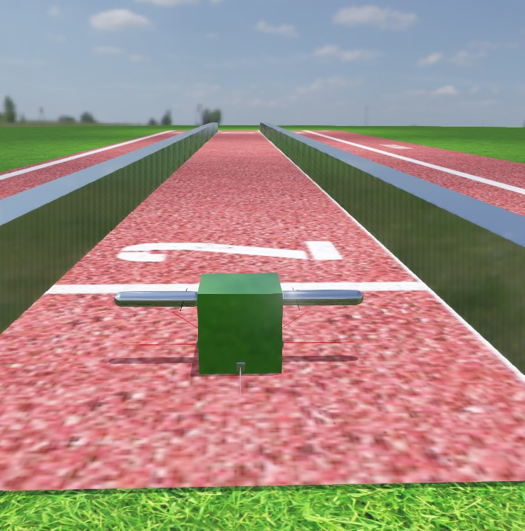

**Der HingeJoint**

Der HingeJoint lässt ein Objekt an einer bestimmten Achse lang rotieren. Diese Rotation wird von der Physik Engine übernommen, da unser Objekt, schließlich von anderen Objekten beeinflusst werden kann, und die Gravitation eine Rolle spielen soll.

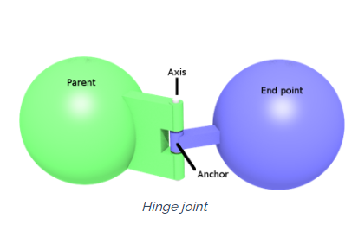

* Gelenk (links)

Der erste Parameter *“Position”* ist auf 107 gesetzt.

Als nächsten Parameter haben wir *“die Axis”*, die einen Vektor 3 (x, y, z) übergibt. Die Axis bestimmt den Winkel, bzw. die Achse, um die rotiert werden soll. Die Achse hat die Parameter 0(x), 1(y), 0(z).

Der nächste Parameter trägt den Namen *“Anchor”*, der die Position/ dem Mittelpunkt des Pivots bestimmt, um den das rotieren soll. Dieser ist hier auf -1(x), 0(y), 0(z) gesetzt.

* Gelenk (rechts)

Parameter *“Position”* ist auf -102 gesetzt.

Die Achse hat die Parameter 0(x), 1(y), 0(z).

Der Parameter*“Anchor”* ist hier auf 1(x), -0(y), 0(z) gesetzt.

**Der Hinge2Joint**

Der Hinge2Joint kann verwendet werden, wenn z.B. wie bei uns eine Schulter modelliert werden soll. Das bedeutet, dass mit dem Hinge2Joint ein s.g. Scharnier-Gelenk erzeugt werden kann, da dadurch das Gelenk des Roboters an bestimmten Achsen lang rotieren kann. Diese Achsen kreuzen sich im Ankerpunkt und müssen nicht rechtwinklig sein.

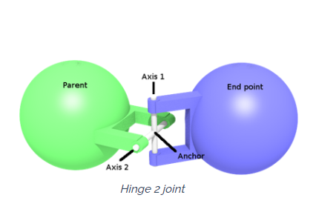

**Eckdaten der Objekte**

* Body

| **translation** | **scale** |
| --- | --- |
| x: -5.19054  y: -0.204842  z: 0.0497373 | 1  1  1 |

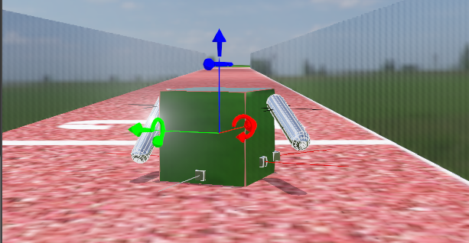

* Gelenk (links)

| **translation** | **scale** |
| --- | --- |
| x: -0.0245622  y: 0.0697114  z: 0.00945844 | 1  1  1 |

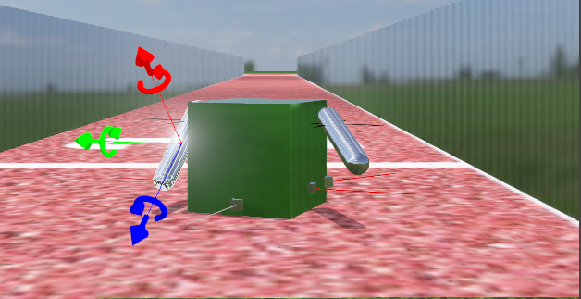

* Gelenk (rechts)

| **translation** | **scale** |
| --- | --- |
| x: -0.0244759  y: -0.0884932  z: 0.0187993 | 1  1  1 |

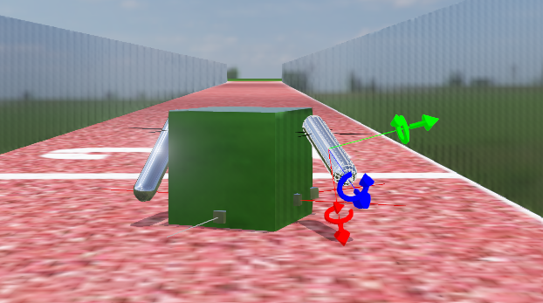

# Motoren

Für die Rotation der Gelenke haben wir je Schulter jeweils 1x Positionsmotor und 1x Rotationsmotor.

**Positionmotor**

Damit lässt sich die Position des Gelenkes direkt steuern, d. h. sobald eine bestimmte Zielrichtung/ Zielposition vorgegeben wird, sorgt der Motor, dass die Geschwindigkeit berechnet wird und die Bewegung fortgesetzt werden kann.

**Rotationalmotor**

Kann verwendet werden, um entweder ein HingeJoint oder ein Hinge2Joint anzutreiben, um eine Drehbewegung um die gewählte Achse zu erzeugen.

# Sensoren

* **Distanzsensor**

Mithilfe von mehrere Distanzsensoren kann der Roboter seine Umgebung erkunden. Die Sensoren helfen dabei zu erkennen, ob es Objekte oder Hindernisse in seiner Umgebung gibt oder nicht. In dem Fall sind bei uns die Wände links und rechts, die der Roboter erkennen soll, da zwischen den Wänden sich seine Laufstrecke befindet.

Wir haben mit insgesamt sechs Distanzsensoren gearbeitet:

* 1x Distanzsensor - hinten/zurück

| **translation** | **rotation  (Typ: Axis-Angle)** | **scale** |
| --- | --- | --- |
| x: -0.05 y: 0 z: -0.04 | x: 0 y: 0 z. 1 | x: 1 y: 1 z: 1 |
|  | angle: 3.14159 |  |

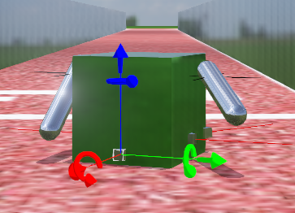

* 1x Distanzsensor- rechts

| **translation** | **rotation  (Typ: Axis-Angle)** | **scale** |
| --- | --- | --- |
| x: 0 y: -0.05 z: -0.03 | x: 0 y: 0 z. 0 | x: 1 y: 1 z: 1 |
|  | angle: -1.5708 |  |

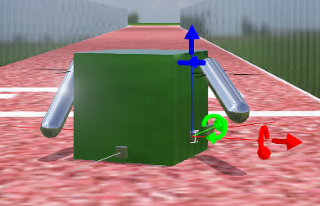

* 1x Distanzsensor- links

| **translation** | **rotation  (Typ: Axis-Angle)** | **scale** |
| --- | --- | --- |
| x: 0 y: 0.05 z: -0.03 | x: 0 y: 0 z. 1 | x: 1 y: 1 z: 1 |
|  | angle: 1.5708 |  |

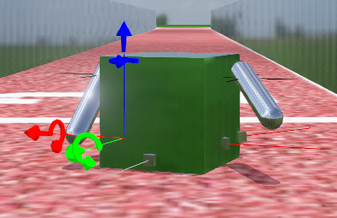

* 1x Distanzsensor- vorne rechts

| **translation** | **rotation  (Typ: Axis-Angle)** | **scale** |
| --- | --- | --- |
| x: 0.05 y: 0.05 z: -0.03 | x: 0 y: 0 z. 1 | x: 1 y: 1 z: 1 |
|  | angle: 0.523599 |  |

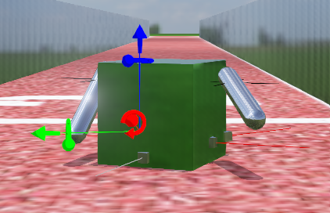

* 1x Distanzsensor- vorne links und

| **translation** | **rotation  (Typ: Axis-Angle)** | **scale** |
| --- | --- | --- |
| x: 0.0473205 y: 0.05 z: -0.03 | x: 0 y: 0 z. 1 | x: 1 y: 1 z: 1 |
|  | angle: -0.523595 |  |

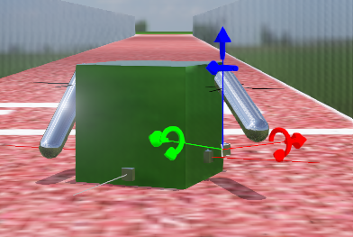

* 1x Distanzsensor- vorne in der Mitte

| **translation** | **rotation  (Typ: Axis-Angle)** | **scale** |
| --- | --- | --- |
| x: 0.06 y: 0 z: -0.03 | x: 0 y: 1 z. 0 | x: 1 y: 1 z: 1 |
|  | angle: 0 |  |

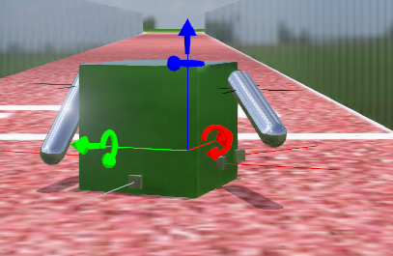

# Diagramme der Fitness über die Anzahl der Generationen

# Wahl der Meta-Parameter

# Analyse der Lösung

# Diskussion der Ergebnisse